JAZ, NOVINAR
poletna delavnica za otroke, julij 2014
Jošt Repanšek, 12 let
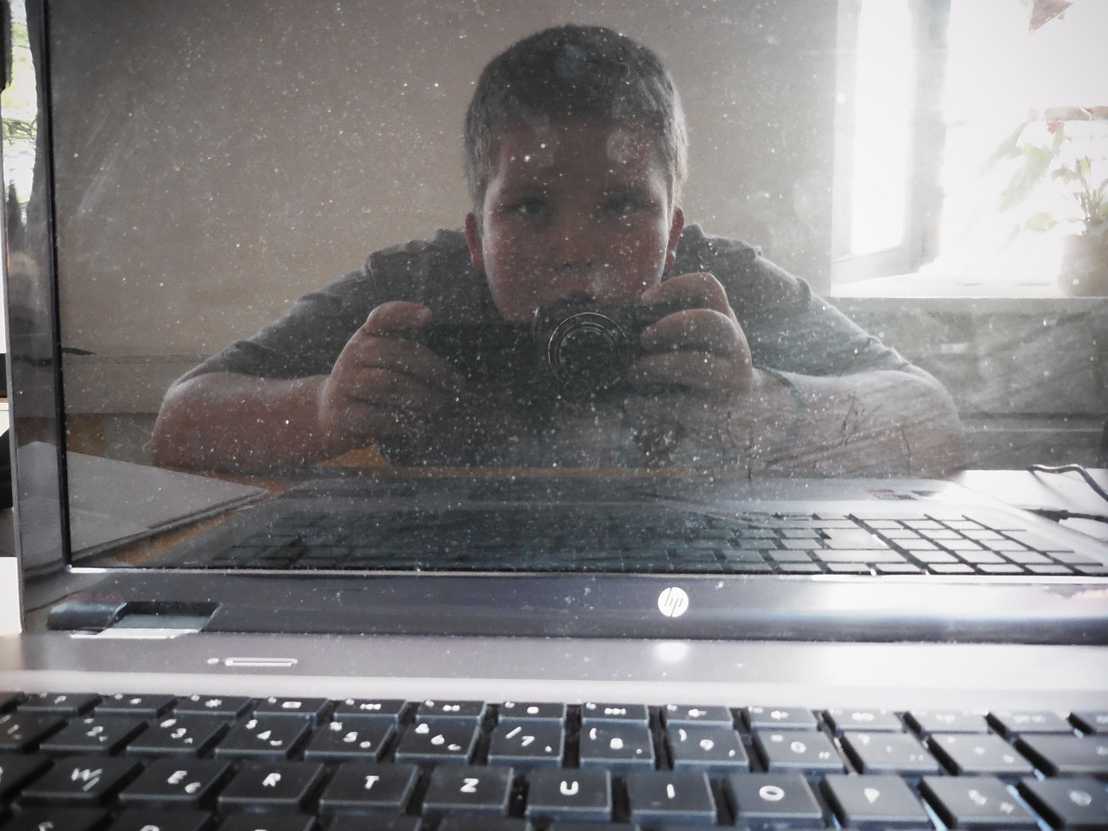
TO SLIKO SEM SI IZBRAL, KER VIDIM V RAČUNALNIKU ODSEV SEBE.

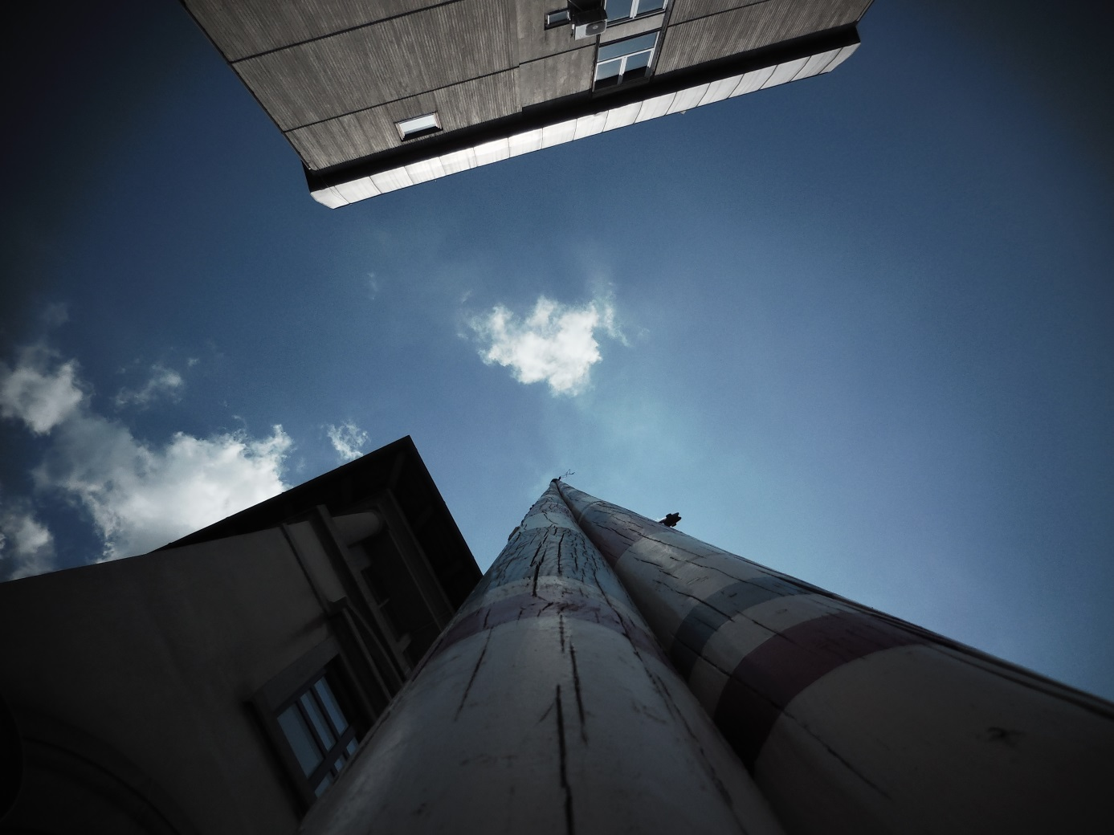
TA SLIKA JE PRIŠLA NA MOJO LESTVICO ZATO, KER JE SLIKANA IZ ŽABJE PERSPEKTIVE.
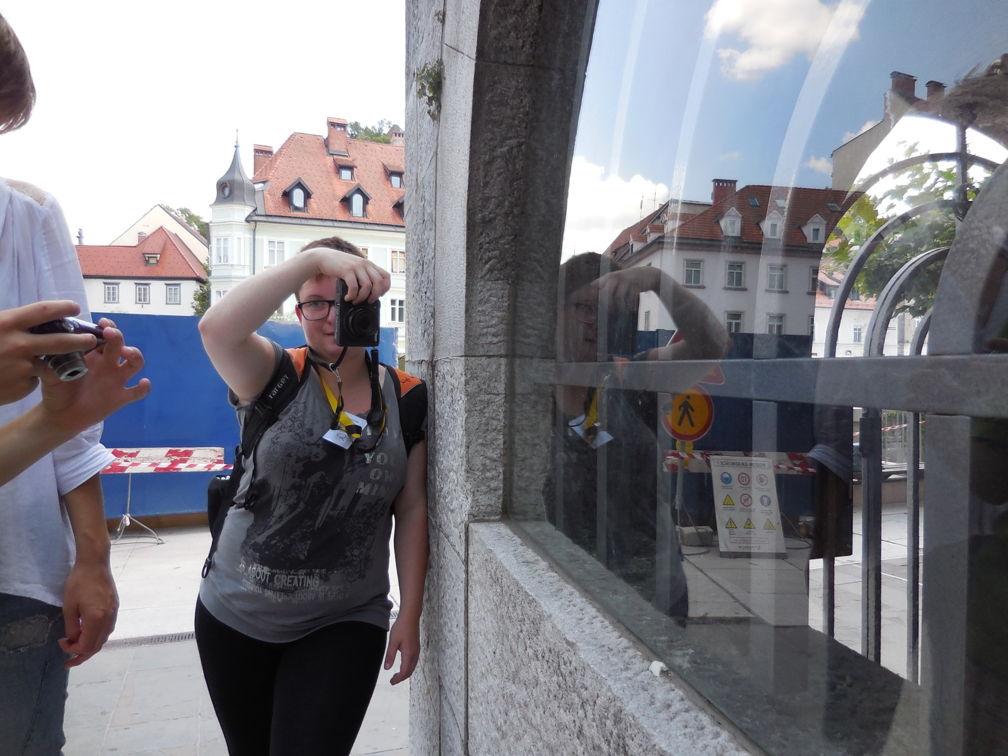
SLIKIMO SE!

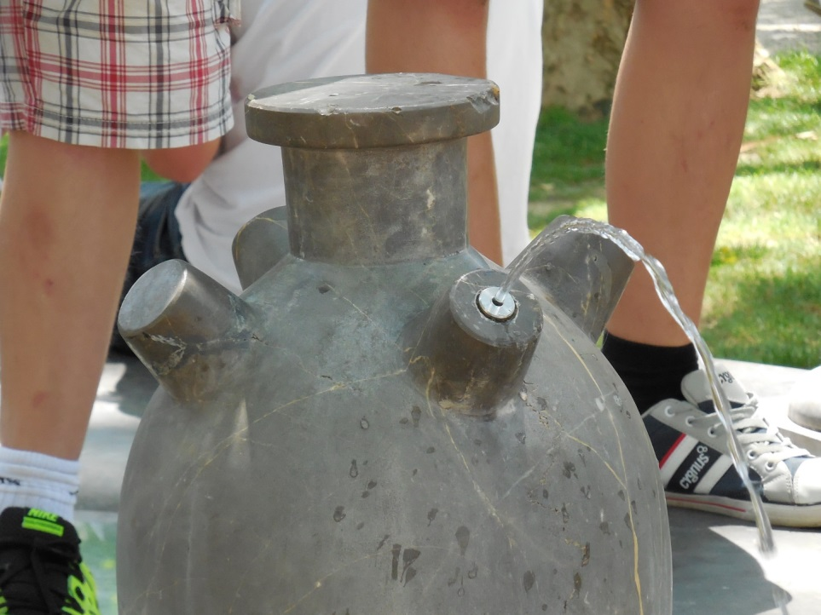
NA TEJ FOTOGRAFIJI SMO SE USTAVILI ZA PITJE IN SMO SE FOTKALI.

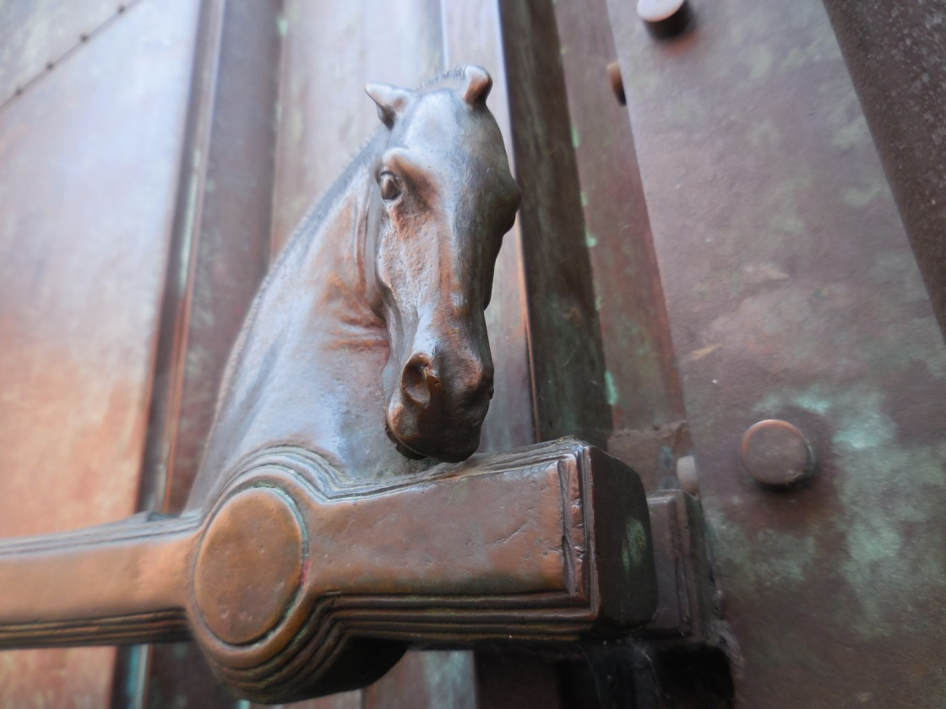
IM LOOKING AT YOU!!!

